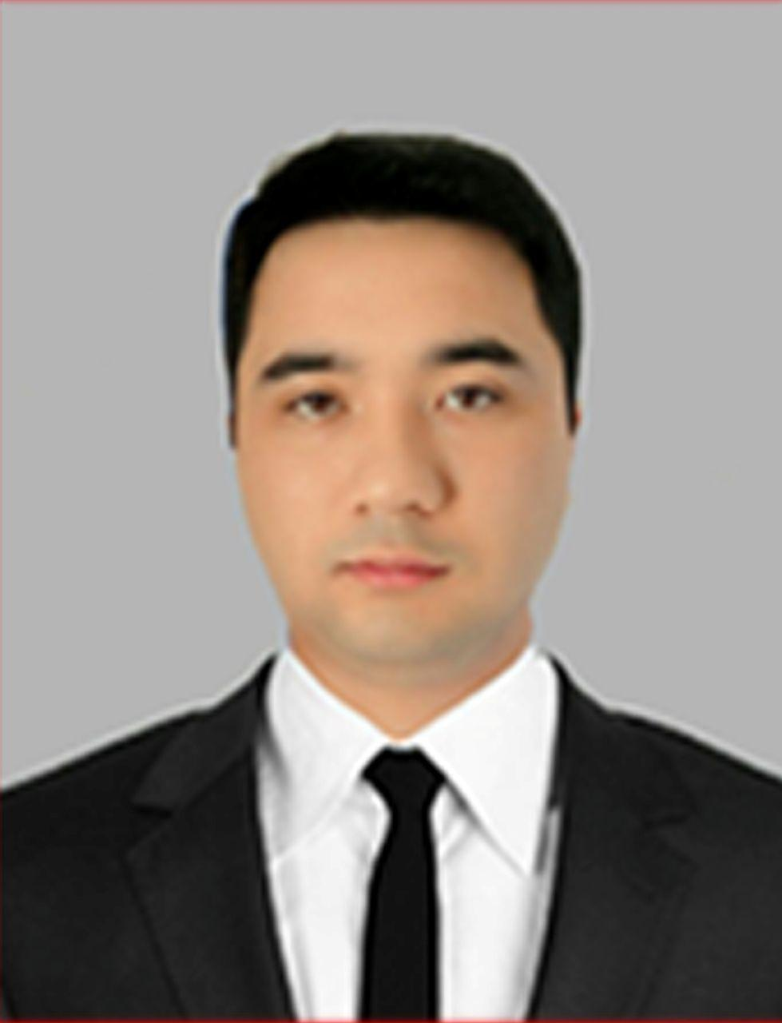
МАЪЛУМОТНОМА

Ниязов Азиз Наби ўғли

2020 йил 2-сентябрдан
Тиббиёт ходимларининг касбий малакасини ривожлантириш маркази, ультратовуш диагностикаси кафедраси ассистенти
2021 йил 4 февраль ойидан Тошкент врачлар малакасини ошириш институти Тиббиёт ходимларининг касбий малакасини ривожлантириш маркази деб узгартирилди

Туғилган йили: Туғилган жойи:
16.11.1990 Тошкент шаҳри
Миллати: Партиявийлиги:
ўзбек йўқ
Маълумоти: Тамомлаган:
Олий 2019 й. Тошкент Педиатрия тиббиёт институти

Маълумоти бўйича мутахассислиги: Тиббий радиолог
Илмий даражаси: Илмий унвони:
йук йук
Қайси чет тилларини билади:
Рус тили, инглиз тили
Давлат мукофотлари билан тақдирланганми (қанақа):
йук
Халқ депутатлари республика, вилоят, шаҳар ва туман Кенгаши депутатими ёки бошқа
сайланадиган органларнинг аъзосими (тўлиқ кўрсатилиши лозим):
йук

МЕҲНАТ ФАОЛИЯТИ

2009-2016 йй. – Тошкент Тиббиёт академияси талабаси
2016-2019 йй. – Тошкент Педиатрия тиббиёт институти Тиббий радиология йўналиши магистратура талабаси
2016-2018 йй.- Тошкент тез тиббий ёрдам хизмати кўчма бригада шифокори (ўриндош)
01.07.2019 й- Тошкент Педиатрия тиббиёт институти клиникаси қабул бўлими навбатчи УТТ шифокори
05.10.2019 й- «Intermed Innovation» хусусий клиникаси УТТ шифокори (ўриндош)
16.09. 2020 й- Тиббиёт ходимларининг касбий малакасини ривожлантириш маркази, ультратовуш диагностикаси кафедраси ассистенти
2021 йил 4 февраль Тиббиёт ходимларининг касбий малакасини ривожлантириш маркази ултратовуш диагностикаси кафедраси ассистенти

Ниязов Азиз Наби ўғли нинг яқин қариндошлари ҳақида
МАЪЛУМОТ

Қариндош-лиги | Фамилияси, исми  ва отасининг исми | Туғилган йили  ва жойи | Иш жойи ва лавозими | Турар жойи
Отаси | Ниёзов Наби Турсунович | 1958-йил  Тошкент шаҳри | 226-мактаб раҳбари | Тошкент шаҳар, Яшнобод тумани, Фарғона йўли кўчаси 101уй
Онаси | Ниязова Шоҳиста Анваровна | 1960-йил  Тошкент шаҳри | Уй бекаси | Тошкент шаҳар, Яшнобод тумани, Фарғона йўли кўчаси 101уй
Опаси | Муродова Шахноза Набиевна | 1983-йил  Тошкент шаҳри | Уй бекаси | Тошкент шаҳар, Яшнобод тумани, Фарғона йўли кўчаси 101уй
Опаси | Махамаджонова Малика Набиевна | 1985-йил  Тошкент шаҳри | Уй бекаси | Тошкент шаҳар, Яшнобод тумани, Оханграбо кўчаси 92-уй 4-хонадон
Турмуш ўртоғи | Ниязова Муниса Миржалол қизи | 1995-йил  Тошкент шаҳри | Уй бекаси | Тошкент шаҳар, Яшнобод тумани, Фарғона йўли кўчаси 101уй
Фарзанди | Набиева Мадинабону Азиз қизи | 2019-йил  Тошкент шаҳри |  | Тошкент шаҳар, Яшнобод тумани, Фарғона йўли кўчаси 101уй

СПРАВКА

Ниязов Азиз Наби угли

с 16 сентябрья 2020 года:

Ассистент кафедры ультразвуковой диагностики Ташкентского института усовершенствования врачей
с 4 февраля 2021 г Ташкентский институт усовершенствования врачей переименован в Центр развития профессиональной квалификации медицинских работников при Мз РУз

Дата рождения: Место рождения:
16.11.1990 город Ташкент
Национальность: Партийность:
узбек нет
Образование: Окончил:
высшее Ташкентский Педиатрический медицинский институт
Специальность по образованию: Медицинская радиология
Учёная степень: Учёное звание:
нет нет
Какими иностранными языками владеет:
Русский, английский
Имеет ли Государственные награды (какие):
нет
Является ли народным депутатом, членом центральных, республиканских, областных, городских, районных и других выборных органов (указать полностью):
нет

ТРУДОВАЯ ДЕЯТЕЛЬНОСТЬ

2009-2016 йй. – студент Ташкентской медицинской академии
2016-2019 йй. – студент магистратуры Ташкентского Педиатрического медицинского института, по специальности Медицинская радиология
2016-2018 йй.- Врач выездной бригады Ташкентской службы скорой и неотложной медицины (совместитель)
01.07.2019 й- дежурный врач УЗД приемного отделения клиники Ташкентского Педиатрического медицинского института
05.10.2019 й - Врач УЗД частной клиники «Intermed Innovation» (совместитель)
16.09.2020 г. - Ассистент кафедры ультразвуковой диагностики кафедры ультразвуковой диагностики Ташкентского института усовершенствования врачей
с 4 февраля 2021 г старший ассистент кафедры ультразвуковой диагностики Центра развития профессиональной квалификации медицинских работников при Мз РУз

СВЕДЕНИЯ
о близких родственниках Ниязова Азиза Наби угли

Степень родства | Фамилия, имя  и отчество | Дата и место рождения | Место работы  и должность | Место жительства
Отец | Ниёзов Наби Турсунович | 1958-год  Город Ташкент | 226-школа, директор | Город Ташкент, Яшнабадский район, улица Фергана йули дом 101
Мать | Ниязова Шоҳиста Анваровна | 1960-год  Город Ташкент | Домахозяйка | Город Ташкент, Яшнабадский район, улица Фергана йули дом 101
Сестра | Муродова Шахноза Набиевна | 1983-год  Город Ташкент | Домахозяйка | Город Ташкент, Яшнабадский район, улица Фергана йули дом 101
Сестра | Махамаджонова Малика Набиевна | 1985-год  Город Ташкент | Домахозяйка | Город Ташкент, Яшнабадский район, улица Оханграбо, дом 92 квартира 4
Жена | Ниязова Муниса Миржалол кизи | 1995-год  Город Ташкент | Домохозяйка | Город Ташкент, Яшнабадский район, улица Фергана йули дом 101
Дочь | Набиева Мадинабону Азиз кизи | 2019-год  Город Ташкент |  | Город Ташкент, Яшнабадский район, улица Фергана йули дом 101

